Применение способа платежа «ОП»
Для применения способа платежа «ОП» необходимо в графе 36 «Преференция» в разделе НДС указать код «ОО» (рис. 1)
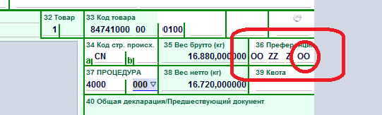
Рис. 1
В отобразившемся окне в разделе «СП» из справочника выбрать «ОП» и нажать на «ОК» (рис. 2 и рис. 3)
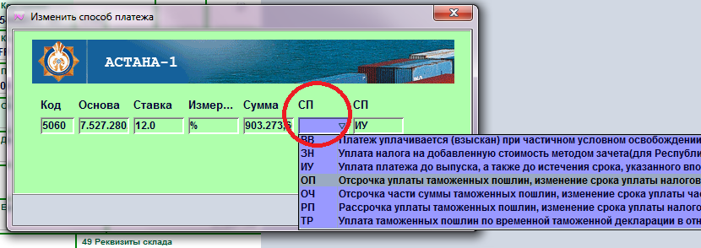
Рис. 2
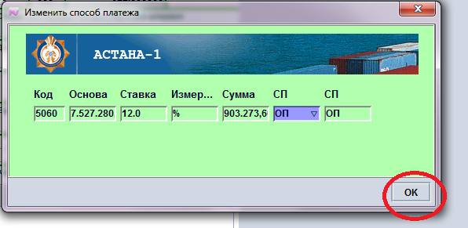
Рис. 3
После чего в графе 47 «Исчисление платежей» по выбранному коду платежа отобразится способ платежа «ОП», затем необходимо перейти во вкладку «Заключение о платежах» (рис. 4)
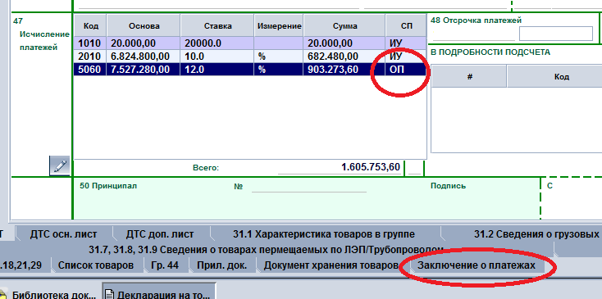
Рис. 4
Во вкладке «Заключение о платежах» выделив соответствующий код платежа и нажав на правую кнопку мыши выбрать «Изменить» (рис. 5)
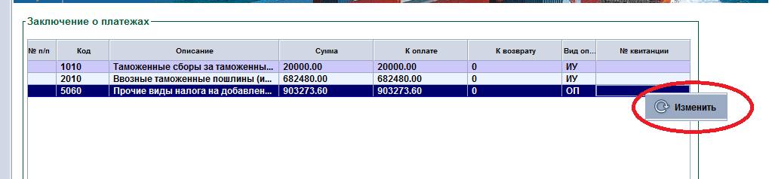
Рис. 5
В дополнительно отобразившемся окне под номером 1 указать дату отсрочки платежа, под номером 2 – сумму платежа, нажать на и на «ОК» (рис. 6)
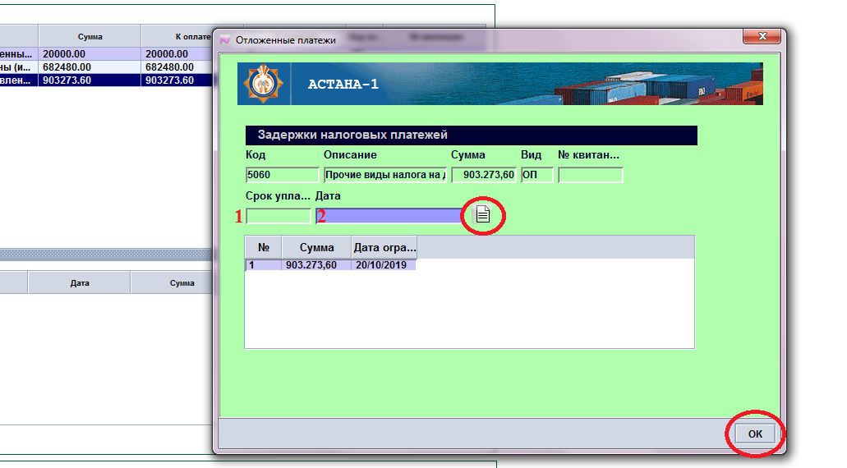
Рис. 6

